Slovenski etnografski muzej
Moje življenje, moj svet: osebne razstave obiskovalcev

Breda Malus
Življenje v kockah
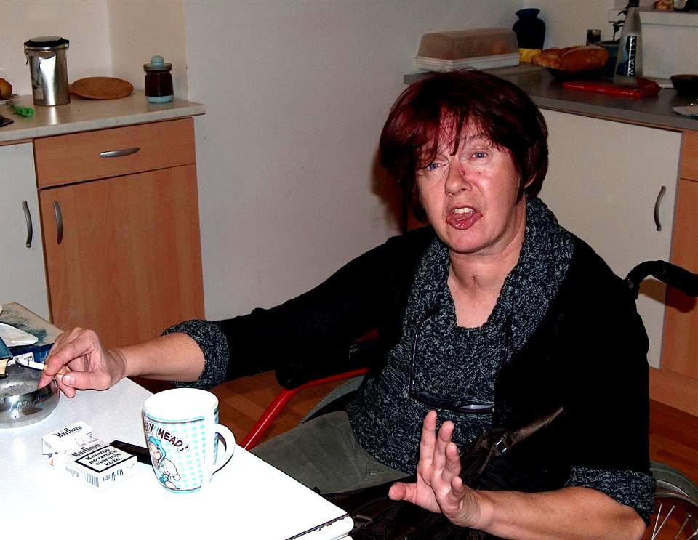

Do svojega dvajsetega leta sem živela kot vsi drugi ljudje. S staršema in dve leti mlajšo sestro sem živela v predmestju Ljubljane. Končala sem gimnazijo in se zaposlila. Delala sem načrte, kaj vse bom počela v življenju. A življenje je imelo drugačne načrte z mano: v enem samem trenutku se je vse obrnilo na glavo. Po hudi prometni nesreči, ko sem komaj, komaj ušla smrti, sem morala začeti prav vse znova.

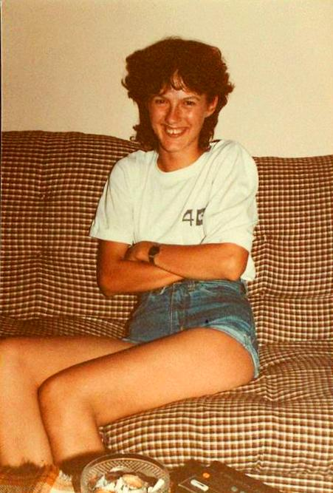
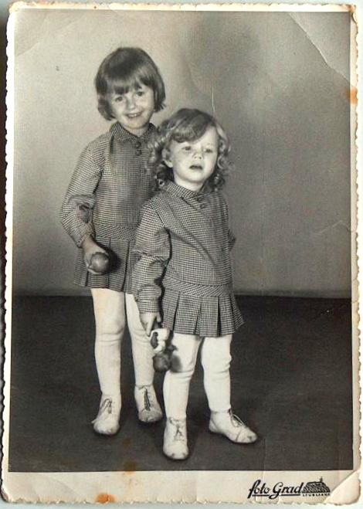
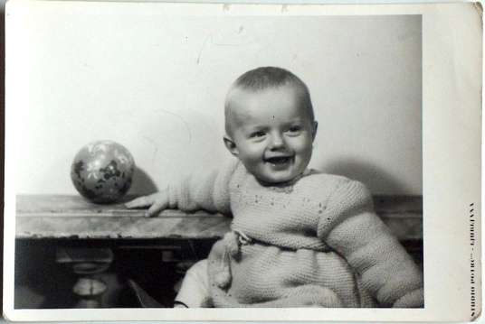

Zgodilo se je 4. aprila 1989, ko sem se z avtom odpravila v mesto na pizzo. Do tja nisem prišla, ker se je pijani voznik zaletel vame. Njemu ni bilo nič, mene pa so nezavestno odpeljali v bolnišnico. Moje življenje je viselo na nitki. Domačim so rekli, naj pokličejo, da bodo izvedeli, kdaj sem umrla. Vendar se jaz nisem dala, čeprav naj bi bila klinično mrtva. Kopriva ne pozebe!
Po treh mesecih nezavesti sem se zbudila. Prva stvar, ki se je spomnim, je bil oče, ki je stal ob postelji in me spraševal, če ga poznam. Zdelo se mi je zelo čudno, da me sprašuje kaj takega. Šele potem sem izvedela, da ga po tako hudi poškodbi možganov lahko ne bi prepoznala.
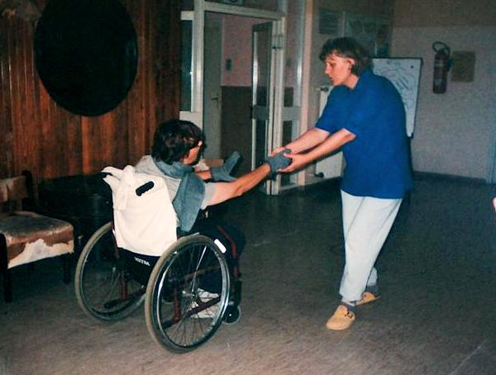
Ko sem bila budna, sem mislila, da bom lepo vstala in šla domov. Pa ni bilo čisto tako. Ker so bili možgani poškodovani, sem lahko premikala le glavo. Začela sem se učiti jesti, govoriti, hoditi in upravljati invalidski voziček...
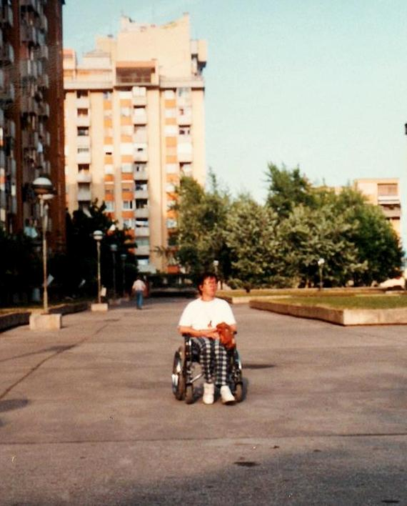

Prvih pet let po nesreči sem še živela doma, kjer mi je oče na vrtu naredil nekakšen koridor, kamor sem se privezala in sem lahko ob opori vadila hojo ...
Potem pa sem se odločila, da bom živela samostojno kot vsi ljudje. S pomočjo moje sestre Vesne sem nekako prišla do stanovanja – majhne garsonjere, premajhne za premikanje v vozičku. Po desetih letih so mi dodelili večje stanovanje, a bilo je brez balkona in v njem sem se počutila zaprto kot v škatli.
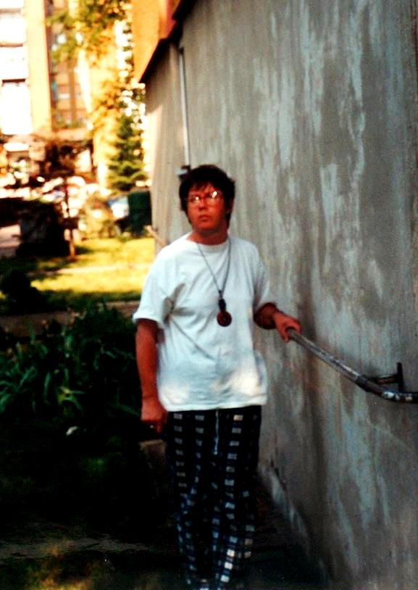
Na zunanjost blokov mojih prvih dveh stanovanj mi je oče pritrdil držala, ob katerih sem lahko vadila hojo in utrjevala noge. Tudi zdaj na tak način hodim prav vsak dan. Prepričana sem, da bom v svojem življenju še samostojno hodila, saj sem se po 25 letih naučila stati brez opore. In za to ima zaslugo prav moja življenjska trma.
Po naslednjih desetih letih sem se preselila v novo stanovanje, dovolj veliko in tako, ki ima atrij. Sedaj sem najbolj srečen človek na svetu: imam svoj prostor! Prav tak, kot ga potrebujem in kot ga želim.
Kar 17 let po poškodbi glave sem hodila v zavod na usposabljanje, potem pa sem se iz zavoda izpisala. Ugotovila sem namreč, da moram predvsem sama narediti nekaj zase. Napisala in narisala sem čisto pravo knjigo z naslovom Ta nora luna. To je zgodba o mišji družini in mali miški Maji, na katero je padel težak hlod. Nesrečo je preživela, a posledice so ji spremenile življenje – kljub temu je ostala srečna in vesela miška. Zgodba Maje je pravzaprav moja zgodba. Na ta način skušam povedati ljudem, kaj vse se da z močno voljo doseči.
Ogromno volje in naporov sem vložila, ko sem svojo knjigo pošiljala na uredništva različnih revij, pa v Sočo na oddelek po poškodbi glave, Društvo VITA in na mnoge druge naslove, da bi dobila možnost predstaviti svojo knjigo. Odgovorov pa žal ni in ni. Posneli so me že za POP TV, vendar prispevek ni bil nikoli objavljen. Tudi prispevek, ki ga je neka novinarka pripravila o meni in moji knjigi za revijo Obrazi, ni nikoli izšel.
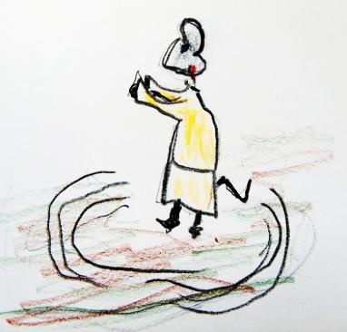
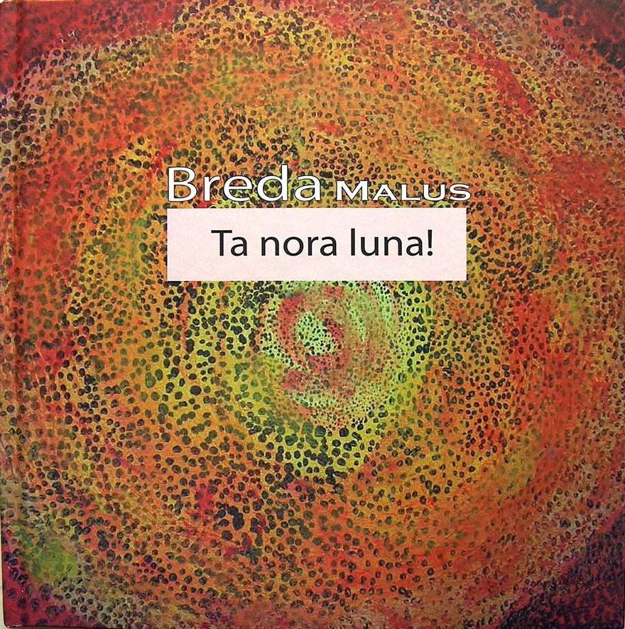
Nekaj deset knjig so za prodajo vzeli na invalidski organizaciji, druge pomoči in podpore pa žal še nisem prejela, čeprav sem med drugim pisala tudi varuhu človekovih pravic, predsedniku države in drugim. Lansko leto sem pisala celo francoskemu varuhu človekovih pravic in mu poslala knjigo in francoski prevod zgodbe. Pomislite, ta pa mi je odpisal! In mi posredoval neke naslove, od koder do danes nisem prejela odgovorov. Vendar pa nimam namena obupati, sploh ne!

Po smrti staršev je moja družina sestra Vesna – brez nje bi bilo težko. Čeprav živi drugje, mi je vedno pripravljena pomagati pri stvareh, ki jih ne zmorem sama. Pelje me k zdravniku, pomagala mi je pri selitvi... Pa tudi sicer sva zelo dobri prijateljici, dobro sva se razumeli že pred nesrečo. Zame je Vesna zelo pomemben človek.
Po nesreči sem se spremenila – na bolje: kar naprej se mi mora nekaj dogajati, ne poznam dolgčasa in ne slabe volje. Skoraj vse v stanovanju postorim sama, prav tako kot drugi ljudje, samo malo bolj počasi. Ponosna sem nase! Veliko berem, rišem, pišem, rešujem križanke, Sudoku, gledam televizijo, poslušam radio ... Berem vse sorte, ponavadi mi v knjižnici kaj svetujejo; a biti mora vsaj malo skrivnostno in pustolovsko, po možnosti napeto in zapleteno... Kriminalke so že take vrste. A v zelo lepem spominu mi je ostal Mali princ, čeprav ni take sorte knjiga.
Zbiram tudi zanimive, duhovite, pametne ali smešne izreke – lahko jih slišim od drugih ljudi ali pa jih kje preberem. Tiste, ki so mi najbolj všeč, si potem zapišem v poseben notes in jih tu in tam poiščem, če jih potrebujem. Nekatere pa tudi malo predelam po svoje in jih rada večkrat uporabim ob kakšnem pogovoru, na primer: Kdor z malim ni zadovoljen, dobi še manj.; Hočem vse ali nič – ponavadi dobim nič.; Tisto, kar te boli, vrzi stran!; Bog pomagaj, pa dolgo ne odlašaj! Pa še kaj podobnega.
Zelo sem zdrava – pravzaprav mi nič ni. Kar je hec: ponavadi ljudje, ko vidijo invalida na ulici, mislijo, ta je pa zagotovo ves ubog in bolan ... No, pa to sploh ni nujno. Jaz imam zelo redko kakšen prehlad ali virozo. Imam pa zelo močno voljo in sem prepričana vase; kar nič me ne more vreči iz tira. Invalidski voziček je res moj družabnik, a z vsemi silami, kar jih imam, hočem polno Živeti.
Vsak dan grem naokrog – v trgovino, po opravkih, na sprehod. Najraje se ustavim kje na kavi, tudi če sem sama. Počasi jo pijem, zraven pokadim kako cigareto in opazujem mimoidoče. To zelo rada počnem. Družbo ljudi imam rada, zato uživam, če lahko ob kavi in cigareti poklepetam s katero od svojih prijateljic. Še vedno vzdržujem stike s prijateljicami iz časa pred nesrečo. A medtem so si ustvarile svoje družine in ne morem jim biti v breme.
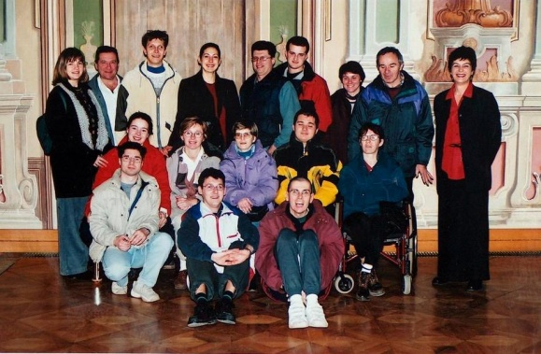

Vendar pa obenem vem, da moram biti kar največ med ljudmi, da se ne smem zapreti med štiri stene. Prav zato grem z veseljem na kak skupinski izlet, ogled muzeja ali kaj podobnega.

Zelo rada potujem, bila sem v Franciji, na Češkem, pa na Nizozemskem in še kje. Najbolj sem se pa zabavala, ko sem šla s prijateljico s kemperjem po Bosni – super je bilo! Rada bi šla še kam, vem, da zmorem kamorkoli. Seveda pa je ovira denar (kot za druge ljudi), čeprav moja pokojnina za sprotne potrebe zadostuje. Zato upam, da bom lahko prodala še kako knjigo ali sliko.
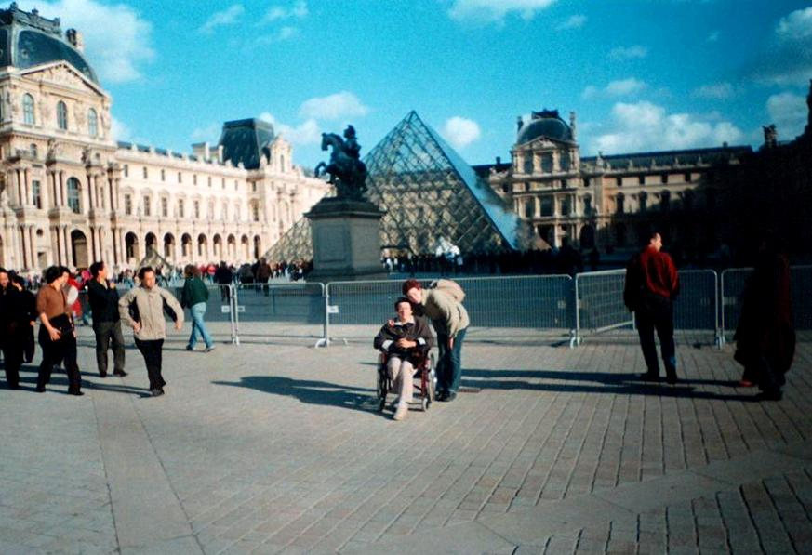
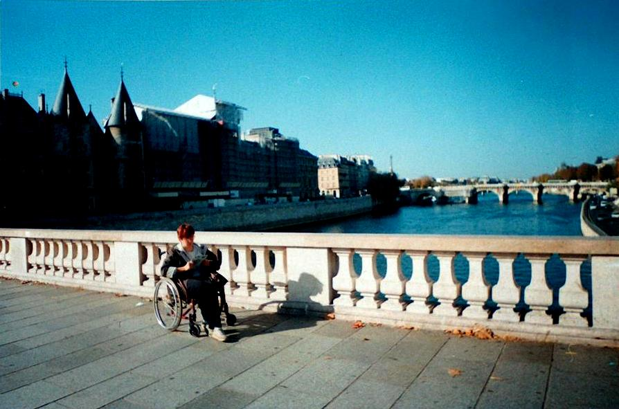

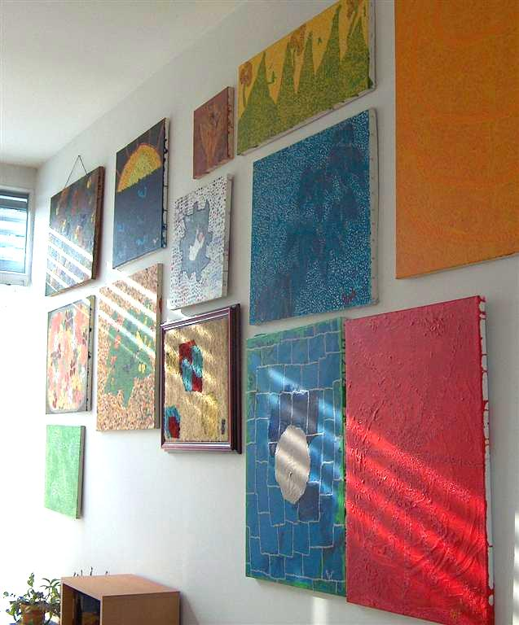
Spet hodim v šolo – vpisala sem se na Univerzo za tretje življenjsko obdobje, kjer poslušam predavanja iz umetnostne zgodovine. To me zanima, še bolj zato, ker se s slikanjem ukvarjam tudi sama. Slikati sem začela šele po nesreči. Kup stvari je bilo del terapije, da smo vežbali roke in vse drugo. Slikanje mi je res všeč, z njim si zapolnim mnogo večernih in nočnih ur. Moje stanovanje je postalo mala galerija, stene so že polne...
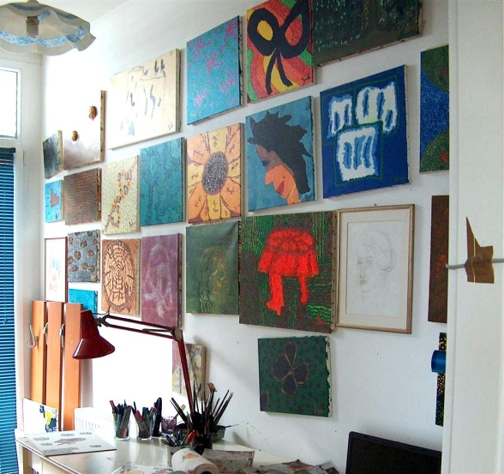

Najraje izbiram močne barve. Zamislim si osrednji motiv, potem pa začnem sliko graditi iz majhnih delcev – ponavadi kock, kvadratov ali pik. Deluje kot mozaik. Tako slikanje in tudi zadovoljstvo ob njem traja še dlje kot bi sicer. Res je tudi to: ko slikam neko sliko, sem močno navezana nanjo in se ne bi mogla ločiti od nje za noben denar. Po kakem mesecu dni se mi odnos do nje že spremeni, ponavadi itak že kaj novega slikam.
Pa tudi zato, ker si najbolj od vsega želim, da bi šle slike – tako kot knjiga – med ljudi. Da bi jim govorile mojo zgodbo...

Vitrinska razstava: Slovenski etnografski muzej, 14. Februar 2013 -
Publikacija: avtorska besedila Breda Malus, fotografije in predmeti iz zasebnega arhiva avtorice; foto, tehnična pomoč in priprava: Janja Žagar. Februar 2013.
Spletna razstava: http://www.etno-muzej.si/sl/življenje-v-kockah
(tehnična izvedba: Gregor Ilaš, SEM)

